МЭРИЯ ГОРОДА НОВОСИБИРСКА

ПОСТАНОВЛЕНИЕ

От 17.03.2015 № 2433

Об утверждении проекта планировки территории жилого района «Родники» и жилого района по ул. Фадеева в Заельцовском и Калининском районах

В целях выделения элементов планировочной структуры, установления параметров планируемого развития элементов планировочной структуры, зон планируемого размещения объектов федерального значения, объектов регионального значения, объектов местного значения, с учетом протокола публичных слушаний и заключения о результатах публичных слушаний, в соответствии с Градостроительным кодексом Российской Федерации, решением Совета депутатов города Новосибирска от 21.05.2008 № 966 «О Порядке подготовки документации по планировке территории города Новосибирска», постановлением мэрии города Новосибирска от 21.07.2014 № 6347 «О подготовке проекта планировки территории жилого района «Родники» и жилого района по ул. Фадеева в Заельцовском и Калининском районах», руководствуясь Уставом города Новосибирска,
ПОСТАНОВЛЯЮ:
1. Утвердить проект планировки территории жилого района «Родники» и жилого района по ул. Фадеева в Заельцовском и Калининском районах (приложение).
2. Департаменту строительства и архитектуры мэрии города Новосибирска разместить постановление на официальном сайте города Новосибирска в информационно-телекоммуникационной сети «Интернет».
3. Департаменту информационной политики мэрии города Новосибирска в течение семи дней со дня издания постановления обеспечить опубликование постановления.
4. Признать утратившим силу постановление мэрии города Новосибирска от 20.01.2014 № 356 «Об утверждении проекта планировки территории жилого района «Родники» в Калининском районе».
5. Контроль за исполнением постановления возложить на заместителя мэра города Новосибирска – начальника департамента строительства и архитектуры мэрии города Новосибирска.
Мэр города Новосибирска | А. Е. Локоть

Кучинская
2275337
ГУАиГ

Приложение
к постановлению мэрии
города Новосибирска
от 17.03.2015 № 2433

ПРОЕКТ
планировки территории жилого района «Родники» и жилого района
по ул. Фадеева в Заельцовском и Калининском районах

1. Чертеж проекта планировки территории жилого района «Родники» и жилого района по ул. Фадеева в Заельцовском и Калининском районах. Красные линии, границы зон планируемого размещения объектов социально-культурного и коммунально-бытового назначения, иных объектов капитального строительства, границы зон планируемого размещения объектов федерального значения, объектов регионального значения, объектов местного значения (приложение 1).

2. Чертеж проекта планировки территории жилого района «Родники» и жилого района по ул. Фадеева в Заельцовском и Калининском районах. Линии, обозначающие дороги, улицы, проезды, линии связи, объекты инженерной и транспортной инфраструктур, проходы к водным объектам общего пользования и их береговым полосам (приложение 2).
3. Положения о размещении объектов капитального строительства федерального, регионального и местного значения, а также о характеристиках планируемого развития территории, в том числе плотности и параметрах застройки территории и характеристиках развития систем социального, транспортного обслуживания и инженерно-технического обеспечения, необходимых для развития территории (приложение 3).

____________

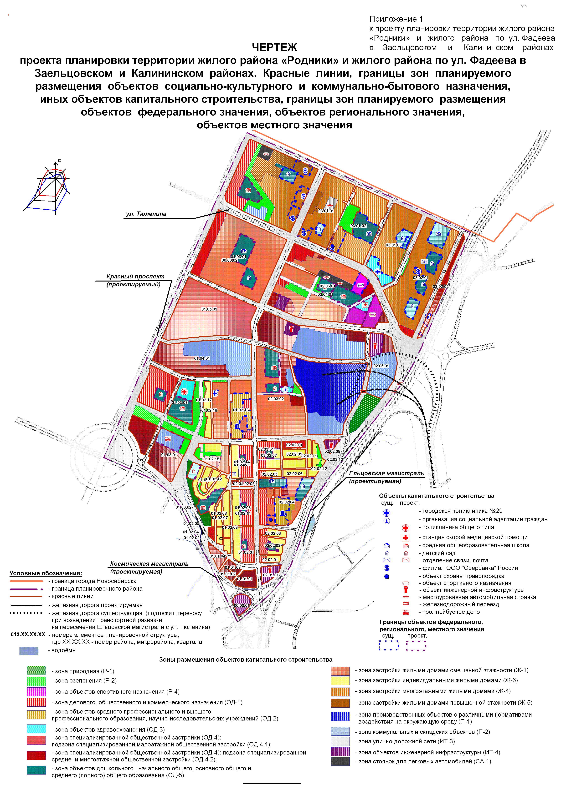
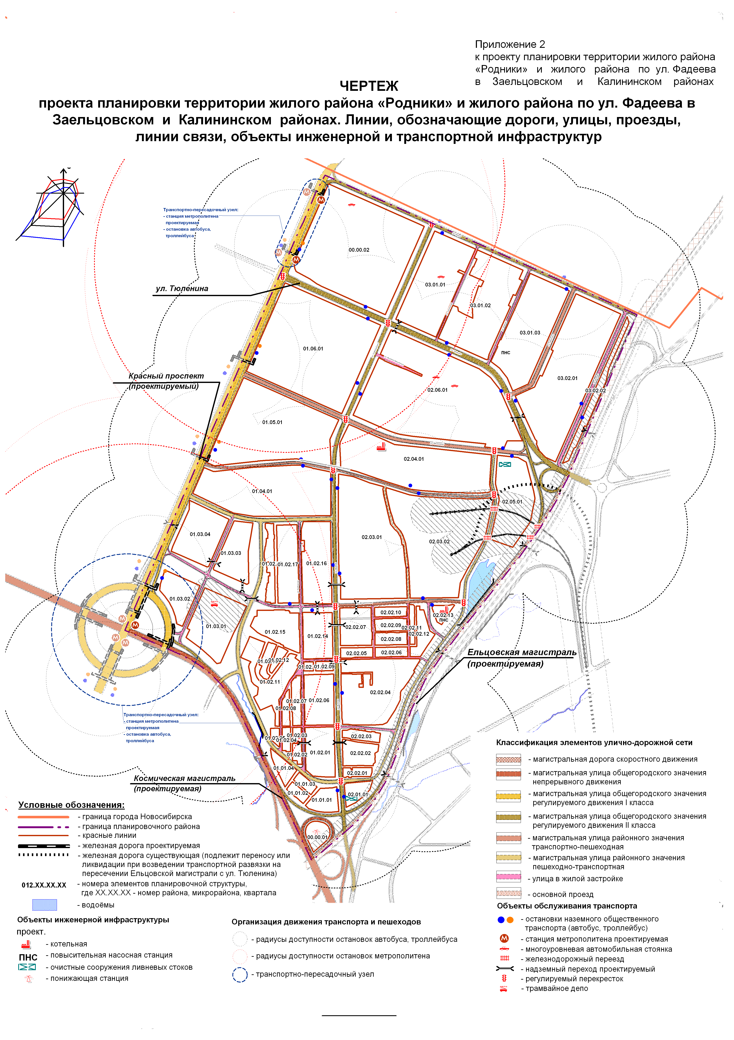
Приложение 3
к проекту планировки территории жилого района «Родники» и жилого района по ул. Фадеева в Заельцовском и Калининском районах

ПОЛОЖЕНИЯ
о размещении объектов капитального строительства федерального, регионального и местного значения, а также о характеристиках планируемого развития территории, в том числе плотности и параметрах застройки территории и характеристиках развития систем социального, транспортного
обслуживания и инженерно-технического обеспечения,
необходимых для развития территории

1. Характеристика современного использования территории

Площадь в границах проектирования составляет 487 га. Площадь проекта планировки была скорректирована по осям проездов и уменьшилась на 19,5 га с 506,5 га до 487 га. Территория района ограничена:
с северо-запада – перспективным направлением Красного проспекта;
с северо-востока – границей города Новосибирска;
с юго-востока – проектируемой Ельцовской магистралью и р. 2-я Ельцовка;
с юго-запада – перспективным направлением Космической магистрали.
Конфигурация проектируемой территории имеет вид неправильного четырехугольника и условно разделена существующей железной дорогой на две части: северную и южную, отличающиеся друг от друга по характеру освоенности, существующему функциональному использованию и характеру застройки.
Северная часть рассматриваемой территории, примыкающая к границе города и ограниченная перспективным направлением Красного проспекта, ул. Краузе и ул. Кочубея, перспективным направлением ул. Мясникова, в настоящее время занята многоэтажными жилыми домами, объектами дошкольного и среднего общего образования, а также земельными участками, предназначенными для дальнейшего строительства многоэтажных жилых домов и объектов социально-бытового обслуживания населения.
С севера и юга к существующей железной дороге примыкают многочисленные гаражно-строительные кооперативы и овощехранилища, с юга – обслуживаемые железной дорогой промышленные и коммунально-складские площадки предприятия общества с ограниченной ответственностью (далее – ООО) «Сибавтобан», складские помещения закрытого акционерного общества (далее – ЗАО) «Агролайн», золоотвал № 2 ТЭЦ-4, расположенный в близости от границы проектируемого микрорайона. Также на территории в незначительном количестве расположены многоэтажные жилые дома и одноэтажные индивидуальные жилые дома. Объекты обслуживания жилого микрорайона представлены муниципальным бюджетным учреждением здравоохранения города Новосибирска (далее – МБУЗ) «Городская поликлиника № 29» и государственным автономным образовательным учреждением среднего профессионального образования Новосибирской области (далее – ГАОУ СПО НСО) «Новосибирский машиностроительный техникум».
Большое количество коммунально-складских территорий на проектируемом участке требует реструктуризации и реконструкции в целях обеспечения комфортной среды проживания населения.
Южная часть территории практически полностью занята малоэтажной индивидуальной застройкой, в перспективе подлежащей сносу в связи с реализацией положений Генерального плана города Новосибирска.
Дополнительным импульсом к развитию территории служат предложенные Генеральным планом города Новосибирска городские магистрали скоростного движения. Генеральным планом города Новосибирска запланировано строительство линии скоростного трамвая вдоль перспективного направления Ельцовской магистрали. Наличие на проектируемом участке промышленных и коммунально-складских объектов, а также отвода полосы железной дороги создает определенные трудности при осуществлении реновации.
Существующий баланс использования территории представлен в таблице 1.

Таблица 1

Существующий баланс использования территории

№  п/п | Наименование зон и иных  показателей использования  территории | Единица  измерения | Показатель | Процент от площади территории

1 | 2 | 3 | 4 | 5
1 | Зоны рекреационного назначения (Р), в том числе: | га | 3,21 | 0,66
1.1 | Зона объектов спортивного назначения (Р-4) | га | 3,21 | 0,66
2 | Общественно-деловые зоны (ОД), в том числе: | га | 41,06 | 8,43
2.1 | Зона делового, общественного и коммерческого назначения (ОД-1) | га | 18,69 | 3,84
2.2 | Зона объектов среднего профессионального и высшего образования, научно-исследовательских организаций (ОД-2) | га | 6,8 | 1,40
2.3 | Зона объектов дошкольного, начального общего, основного общего и среднего общего образования (ОД-5) | га | 15,57 | 3,20
3 | Жилые зоны (Ж), в том числе: | га | 144,86 | 29,75
3.1 | Зона застройки жилыми домами смешанной этажности (Ж-1) | га | 51,81 | 10,63
3.2 | Зона застройки малоэтажными жилыми домами (Ж-2) | га | 1,69 | 0,35
3.3 | Зона застройки многоэтажными жилыми домами (Ж-4) | га | 50,08 | 10,28
3.4 | Зона застройки жилыми домами повышенной этажности (Ж-5) | га | 6,21 | 1,28
3.5 | Зона застройки индивидуальными жилыми домами (Ж-6) | га | 35,07 | 7,20
4 | Производственные зоны (П), в том числе: | га | 93,99 | 19,30
4.1 | Зона производственных объектов с различными нормативами воздействия на окружающую среду (П-1) | га | 24,31 | 5,00
4.2 | Зона коммунальных и складских объектов (П-2) | га | 69,68 | 14,31
5 | Зоны инженерной и транспортной инфраструктур (ИТ), в том числе: | га | 16,61 | 3,41
5.1 | Зона сооружений и коммуникаций железнодорожного транспорта  (ИТ-1) | га | 5,40 | 1,11
5.2 | Зона улично-дорожной сети (ИТ-3) | га | 10,66 | 2,19
5.3 | Зона объектов инженерной инфраструктуры (ИТ-4) | га | 0,55 | 0,11
6 | Зоны стоянок для автомобильного транспорта (СА), в том числе: | га | 1,54 | 0,32
6.1 | Зона стоянок для легковых автомобилей (СА-1) | га | 1,54 | 0,32
7 | Прочие территории | га | 185,73 | 38,14
8 | Итого по территории | га | 487 | 100
9 | Численность населения | человек | 40200 | -
10 | Плотность населения жилой части района | чел./га | 83 | -

2. Основные направления градостроительного развития территории

Основные положения архитектурно-планировочной концепции проекта сформулированы исходя из приоритетов градостроительного развития рассматриваемой территории:
создание единого и целостного транспортно-пешеходного каркаса, включающего в себя улично-дорожную сеть (существующую и перспективную), главные пешеходные связи (бульвары, аллеи, эспланады) с устройством безопасных и комфортных надземных и подземных переходов через скоростные магистрали и улицы районного значения. Данный каркас объединяет планировочную структуру проектируемой и прилегающей к ней территории и обеспечивает доступность к рекреационно-оздоровительным и физкультурно-спортивным зонам парка «Сосновый бор»;
реконструкция земельных участков существующей застройки, оказывающих негативное воздействие на экологическую обстановку и условия функционирования прибрежной зоны в качестве рекреации;
объемно-планировочная организация жилых, общественно-деловых, рекреационных и спортивных зон с учетом современных градостроительных нормативов, формирование архитектурно-выразительной панорамной застройки города;
планирование размещения многоярусных автостоянок в зонах нового строительства и реконструкции.
В зонах жилой застройки в пешеходной доступности от жилья в соответствии с нормативными требованиями размещаются объекты социального и культурно-бытового обслуживания населения:
детские сады;
общеобразовательные школы;
здания общей врачебной практики;
аптеки;
магазины розничной торговли;
объекты общественного питания и бытового обслуживания населения.
В 2014 году проектируемая территория включает в себя следующие территориальные зоны:
общественно-деловые зоны (ОД), в том числе:
зону делового, общественного и коммерческого назначения (ОД-1);
зону объектов среднего профессионального и высшего образования, научно-исследовательских организаций (ОД-2);
зону объектов дошкольного, начального общего, основного общего и среднего общего образования (ОД-5);
жилые зоны (Ж), в том числе:
зону застройки жилыми домами смешанной этажности (Ж-1);
зону застройки малоэтажными жилыми домами (Ж-2);
зону застройки многоэтажными жилыми домами (Ж-4);
зону застройки жилыми домами повышенной этажности (Ж-5);
зону застройки индивидуальными жилыми домами (Ж-6);
производственные зоны (П), в том числе:
зону застройки производственными объектами с различными нормативами воздействия на окружающую среду (П-1);
зону коммунальных и складских объектов (П-2);
зоны инженерной и транспортной инфраструктур (ИТ), в том числе:
зону сооружений и коммуникаций железнодорожного транспорта (ИТ-1);
зону улично-дорожной сети (ИТ-3);
зону объектов инженерной инфраструктуры (ИТ-4);
зоны стоянок автомобильного транспорта (СА), в том числе:
зону стоянок для легковых автомобилей (СА-1).
В соответствии с решением Совета депутатов города Новосибирска от 24.06.2009 № 1288 «О Правилах землепользования и застройки города Новосибирска» территориальные зоны представлены следующими объектами и землеотводами:
зона (Р-4) – участком для строительства государственного автономного учреждения Новосибирской области «Центр спортивной подготовки НСО»;
зона (ОД-1) – зданием общественного назначения, жилыми домами с помещениями общественного назначения, МБУЗ города Новосибирска «Городская поликлиника № 29» (расположено на участке жилого дома);
зона (ОД-2) – ГАОУ СПО НСО «Новосибирский машиностроительный техникум»;
зона (ОД-4) – участком для строительства торговых центров и другой специализированной коммерческой застройки;
зона (ОД-5) – средними общеобразовательными школами (существующими школами № 203, 207, 103 и проектируемыми), детскими садами (существующими детскими садами № 74 (331), 3, 14, 510, 21, 36 (комбинированного вида));
зона (Ж-1) – застройкой средне- и многоэтажными жилыми домами;
зона (Ж-2) – застройкой индивидуальными малоэтажными жилыми домами;
зона (П-1) – производственными площадками ООО «Сибавтобан»;
зона (П-2) – складами, капитальными гаражами;
зона (ИТ-1) – существующей железнодорожной веткой, обслуживающей производственные территории;
зона (ИТ-4) – подстанциями, котельными;
зона (СА-1) – участками для строительства многоуровневых автомобильных стоянок.

Проектируемый баланс использования территории представлен в таблице 2.

Таблица 2

Проектируемый баланс использования территории

№  п/п | Наименование зон и иных  показателей использования  территории | Единица измерения | Показатель | Процент от площади территории

1 | 2 | 3 | 4 | 5
1 | Зоны рекреационного назначения (Р), в том числе: | га | 24,45 | 5,02
1.1 | Зона природная (Р-1) | га | 4,73 | 0,97
1.2 | Зона озеленения (Р-2) | га | 15,50 | 3,10
1.3 | Зона объектов спортивного назначения (Р-4) | га | 4,63 | 0,95
2 | Общественно-деловые зоны (ОД), в том числе: | га | 127,60 | 26,20
2.1 | Зона делового, общественного и коммерческого назначения (ОД-1) | га | 28,97 | 5,95
2.2 | Зона объектов среднего профессионального и высшего образования, научно-исследовательских организаций (ОД-2) | га | 6,23 | 1,28
2.3 | Зона объектов здравоохранения  (ОД-3) | га | 4,56 | 0,94
2.4 | Зона специализированной общественной застройки (ОД-4), в пределах которой установлены: | га | 56,00 | 11,50
2.4.1 | Подзона специализированной малоэтажной общественной застройки (ОД-4.1) | га | 20,67 | 4,24
2.4.2 | Подзона специализированной средне- и многоэтажной общественной застройки (ОД-4.2) | га | 35,32 | 7,25
2.5 | Зона объектов дошкольного, начального общего, основного общего и среднего общего образования (ОД-5) | га | 31,84 | 6,54
3 | Жилые зоны (Ж), в том числе: | га | 139,54 | 28,65
3.1 | Зона застройки жилыми домами смешанной этажности (Ж-1) | га | 57,88 | 11,88
3.2 | Зона застройки многоэтажными жилыми домами (Ж-4) | га | 53,46 | 10,98
3.3 | Зона застройки жилыми домами повышенной этажности (Ж-5) | га | 6,08 | 1,25
3.4 | Зона застройки индивидуальными жилыми домами (Ж-6) | га | 22,12 | 4,54
4 | Производственные зоны (П), в том числе: | га | 48,63 | 9,98
4.1 | Зона производственных объектов с различными нормативами воздействия на окружающую среду (П-1) | га | 17,30 | 3,55
4.2 | Зона коммунальных и складских объектов (П-2) | га | 31,32 | 6,43
5 | Зоны инженерной и транспортной инфраструктур (ИТ), в том числе: | га | 143,87 | 29,54
5.1 | Зона улично-дорожной сети (ИТ-3) | га | 137,46 | 28,23
5.2 | Зона объектов инженерной инфраструктуры (ИТ-4) | га | 6,41 | 1,32
6 | Зоны стоянок автомобильного транспорта (СА), в том числе: | га | 2,92 | 0,60
6.1 | Зона стоянок для легковых автомобилей (СА-1) | га | 2,92 | 0,60
7 | Итого по территории | га | 487 | 100
8 | Численность населения | человек | 73827 | -
9 | Плотность населения жилой части района | чел./га | 152 | -

Площадь территории под новую жилую застройку – 6,73 га. Общая площадь территории под новую общественно-деловую застройку – 12,93 га.

3. Улично-дорожная сеть и транспорт

Основу планировочной организации территории составляет транспортный каркас, формируемый магистральной улично-дорожной сетью городского и районного значения в соответствии с Генеральным планом города Новосибирска, разработанным на период до 2030 года.
Основными элементами транспортного каркаса являются:
проектируемая Ельцовская магистраль – магистральная дорога скоростного движения;
проектируемая Космическая магистраль - магистральная улица общегородского значения непрерывного движения;
проектируемый Красный проспект – магистральная улица общегородского значения регулируемого движения I класса;
проектируемая на основе ул. Федосеева и ул. Гребенщикова магистральная улица общегородского значения регулируемого движения II класса;
реконструируемая ул. Тюленина – магистральная улица общегородского значения регулируемого движения II класса;
система транспортно-пешеходных и пешеходно-транспортных районных магистралей, жилых улиц и проездов.
Проектом предусмотрено формирование на территории двух транспортно-пересадочных узлов: на пересечении Красного проспекта с Космической магистралью и на Красном проспекте между примыканиями ул. Краузе и ул. Тюленина.
В проекте предлагается строительство внеуличных пешеходных переходов через магистральные улицы и дороги, а также пешеходные мосты через пониженные участки территории.

4. Инженерное обеспечение территории

4.1. Существующее положение

Современная система водоснабжения территории – централизованная, основные магистрали закольцованы и имеют тупиковые отводы до потребителей.
Основным источником теплоснабжения проектируемой территории является ТЭЦ-4, часть производственных и коммунально-складских зон отапливается от собственных котельных. Жилая часть района подключена к теплотрассе 2 Д 350 мм, 2 Д 200 мм, проходящей по ул. Краузе.
Система электроснабжения территории в проектных границах – централизованная. Все транзитные воздушные линии (далее – ВЛ) 4 ВЛ 110 кВ и 2 ВЛ 220 кВ проходят по оврагу р. 2-я Ельцовка.
На территории района проходит газопровод низкого давления Д 500 мм, к которому подключены промышленные объекты.
Часть этого газопровода, обслуживающего жилую зону, проложена по ул. Земнухова и ул. Краузе.

4.2. Проектируемая система водоснабжения

Для обеспечения комфортной среды проживания населения на проектируемой территории проектом планировки предусматривается централизованная система водоснабжения - комплекс инженерных сооружений и сетей:
строительство водовода Д 500 мм по ул. Краузе и подкачивающей насосной станции (далее – ПНС) на территории, прилегающей к Красному проспекту (на противоположной стороне от проектируемого района);
перекладка водовода Д 300 мм по ул. Родники на Д 500 мм с подключением к проектируемой ПНС (второе питание);
устройство закольцованной районной сети ПНС по всем дорогам;
переподключение существующих зданий к новой системе водоснабжения.
Расчетное количество воды на район составляет 29,774 тыс. куб. м/сутки, в том числе существующее водопотребление - 13,1 тыс. куб. м/сутки.
Протяженность проектируемых водоводов районной сети составит 32,5 км.
Водоводы прокладываются вдоль дорог. Глубина заложения труб должна быть на 0,5 м больше расчетной глубины промерзания.
C целью сокращения потребления свежей воды предусматривается внедрение оборотных и повторно используемых систем водоснабжения коммунальных предприятий.

4.3. Проектируемая система канализации

Для обеспечения комфортной среды проживания населения проектом предлагается обеспечить централизованной системой водоотведения административно-хозяйственные здания и жилую застройку, расположенные на территории проектируемого участка:
существующие коллекторы Д 500 мм и Д 800 мм, проходящие транзитом через район, переподключаются к новым коллекторам, уложенным по Ельцовской магистрали;
перекладка коллекторов Д 500 мм и Д 800 мм осуществляется по створу Космической магистрали, для этого выделен технический коридор шириной 18 м;
строительство коллектора Д 1000 мм по оврагу р. 2-я Ельцовка с подключением существующего коллектора Д 800 мм жилого района «Родники» на пересечении ул. Тюленина и проектируемой Ельцовской магистрали. Новый коллектор идет вдоль жилого района «Северный» и далее до Заельцовского дюкера;
строительство районной сети канализации по всем дорогам.
Самотечные сети канализации проложены с учетом существующих сетей и рельефа местности.
Сети канализации прокладываются по газонам вдоль дорог.
Объем стоков проектируемой территории составляет 26,568 тыс. куб. м/сутки, в том числе существующие стоки -
12,7 тыс. куб. м/сутки.

4.4. Проектируемая система теплоснабжения

Централизованному теплоснабжению подлежат все проектируемые объекты района по всем видам обеспечения: отопление, вентиляция и бытовое горячее водоснабжение.
Проектом планировки предусмотрена централизованная система теплоснабжения сохраняемых и проектных зданий планировочного района:
1 вариант – от Калининской газовой котельной и от ТЭЦ-4 со строительством новой теплотрассы 3 ветками Д 1000 мм по створу Ельцовской магистрали, с дальнейшим подключением к ней района «Северный»;
2 вариант – от Калининской газовой котельной на мощность 100 Гкал/час и от двух локальных газовых котельных на мощность 110 Гкал/час, расположенных в коммунальных зонах.
Теплоснабжение кварталов, где остается сохраняемая застройка, предусматривается от существующих центральных тепловых пунктов (далее - ЦТП). В кварталах, где подлежит сносу несколько домов или строится несколько домов, теплоснабжение предусматривается от ЦТП, подлежащих реконструкции с установкой дополнительного оборудования. В кварталах с новой застройкой предусматривается строительство новых ЦТП.
Общая тепловая нагрузка на район составляет 317,52 Гкал/час. Расчетная тепловая нагрузка на новое строительство – 174,15 Гкал/час.

4.5. Проектируемая система газоснабжения

Для подключения проектируемой районной котельной предусматривается строительство газопровода высокого давления, подключенного к существующей газораспределительной сети города Новосибирска.

4.6. Проектируемая система электроснабжения

Все транзитные ВЛ 110 кВ и ВЛ 220 кВ реконструируются и переводятся в кабельные линии (далее – КЛ) КЛ 110 кВ и КЛ 220 кВ, для этого вдоль проектируемой Ельцовской магистрали устраивается технический коридор.
В проекте предусматривается разместить электроподстанцию (далее – ПС) ПС 110/10 кВ с автотрансформаторами не менее 63 МВа в коммунальной зоне, на территории автомобильной развязки, подключение через КЛ 110 кВ от ПС «Отрадная».
Учитывая постепенное освоение территории, в проекте выделены очереди:
I очередь – расчетная мощность 20 МВт: подключение осуществляется от ПС «Отрадная» КЛ 10 кВ по техническому коридору вдоль Ельцовской магистрали;
II очередь – расчетная мощность 46 МВт: подключение осуществляется от ПС «Отрадная» КЛ 110 кВ по техническому коридору вдоль Ельцовской магистрали.
На этом этапе необходимо выполнить реконструкцию ПС «Отрадная» с установкой автотрансформаторов большей мощности и реконструкцию питающих сетей 220 кВ.
Общая расчетная мощность на новое строительство – 67,790 МВт.
Затем устраивается сеть КЛ 10 кВ по всем проектируемым кварталам, к которым подключаются ТП 10/0,4 кВ.

4.7. Проектируемая связь и информатизация

В целях развития телефонизации проектируемых жилых кварталов и микрорайонов предусматривается строительство автоматической телефонной станции в структуре застройки микрорайона 012.02.02.14, а также прокладка подземных КЛ.
Проектом предусмотрено сохранение существующих сетей связи, дальнейшее развитие распределительной сети на базе проводной технологии NGN, системы кабельного телевидения.

4.8. Инженерная подготовка территории

Анализ современного состояния территории проектируемого участка показал, что данный тип рельефа благоприятен и удовлетворяет требованиям застройки, прокладки улиц и дорог.
Общей вертикальной планировки проектом не предусмотрено. Предполагается максимальное сохранение поверхности застроенных и озелененных территорий. Изменение рельефа предполагается в местах прокладки и реконструкции улиц и дорог, а также прилегающих к этим улицам участках, предназначенных для нового строительства капитальных зданий и сооружений.
Водоотвод с застроенных и застраиваемых территорий предполагается открытый в сторону проездов, улиц и дорог, а также закрытый – с пониженных и бессточных участков в сеть ливневой канализации.
В красных линиях магистральных улиц и дорог проектом предусмотрена сеть закрытой ливневой канализации, по которой вода попадает на очистные сооружения, расположенные в коммунальных зонах (кварталы 012.02.02.14 и 012.02.01.01). После очистки вода сбрасывается в коллектор р. 2-я Ельцовка.
На всем протяжении планировочного района водные потоки р. 2-я Ельцовка (кроме правого притока) пропускаются по вновь укладываемому ливневому коллектору (диаметр уточнить в рабочем проекте). Территория, прилегающая к истоку правого притока, очищается и благоустраивается.

4.9. Создание комфортных условий проживания и отдыха в границах
проектируемой территории, пешеходных пространств,
прогулочных зон, мест массового отдыха и занятий
физкультурой и спортом

Проектом предусмотрено формирование взаимосвязанной системы озеленения территории, в том числе комплексное благоустройство и озеленение:
улиц, дорог, пешеходных связей;
территорий общего пользования (парки, скверы);
санитарно-защитных зон производственно-коммунальных объектов;
спортивных, рекреационных, оздоровительных объектов и их комплексов;
территорий объектов лечебного назначения ограниченного пользования;
территорий детских садов и школ;
внутриквартальных, придомовых участков, спортивных и игровых площадок, мест отдыха населения.
Предусматривается сохранение существующих зеленых насаждений в зоне расположения объектов здравоохранения, создание на проектируемой территории линейных парковых зон (пешеходных озелененных бульваров) с осуществлением мероприятий по рекультивации и благоустройству водоемов.
Площадки предполагается оборудовать необходимыми малыми архитектурными формами. Благоустройство и размещение участков общеобразовательных школ и детских дошкольных учреждений разработано с учетом нормативных санитарно-эпидемиологических требований к устройству, содержанию и организации режима работы образовательных учреждений.
Жилой район запроектирован с соблюдением требований по нормативной обеспеченности жителей зелеными насаждениями.
При строительстве объектов жилого, общественно-делового и производственного назначения необходимо благоустроить территорию путем проведения следующих мероприятий:
устройство газонов, цветников, посадка зеленых оград;
оборудование территории малыми архитектурными формами – беседками, навесами, павильонами для ожидания автотранспорта;
организация дорожно-пешеходной сети;
освещение территории;
обустройство мест сбора мусора.
Главным направлением озеленения рассматриваемой территории является создание системы зеленых насаждений (деревья, кустарники, газоны, цветники и естественные природные растения).
Система зеленых насаждений территории проекта планировки складывается из:
озелененных территорий общего пользования (парк);
озелененных территорий ограниченного пользования (школы, детские сады);
озелененных территорий специального назначения (защитные насаждения, озеленение санитарно-защитных зон).
Система зеленых насаждений запроектирована в соответствии с архитектурно-планировочным решением.
Уровень озеленения земельных участков детских дошкольных учреждений, школ, лечебных учреждений принимается из расчета озеленения не менее 30 % от общей площади земельного участка.
Внутриквартальная зелень на территории района - не менее 6 кв. м/чел.
(СП 42.13330.2011. Свод правил. Градостроительство. Планировка и застройка городских и сельских поселений. Актуализированная редакция СНиП 2.07.01-89*).
Анализ современного состояния проектируемой территории подтвердил приоритетные задачи основных этапов реализации Генерального плана города Новосибирска в части соответствия рельефа требованиям застройки, прокладки и устройства улиц и дорог.

4.10. Мероприятия по защите территории от воздействия опасных
геологических процессов, чрезвычайных ситуаций
природного и техногенного характера

В соответствии с пунктом 2 статьи 8 Федерального закона от 12.02.98 № 28-ФЗ «О гражданской обороне» и в целях защиты населения от опасностей, возникающих при ведении военных действий или вследствие этих действий, проектом предусматривается устройство противорадиационных укрытий в технических этажах жилых и общественных зданий. Укрытия необходимо оборудовать всеми необходимыми средствами (вентиляция, фильтры, резервное электроснабжение, пост радиодозиметрического контроля) в соответствии с утвержденными техническими регламентами.
Санитарно-обмывочные пункты и станции обеззараживания одежды необходимо оборудовать в зданиях общественных бань путем устройства дополнительных входов-выходов для предотвращения контакта «грязных» и «чистых» потоков людей. Пункты очистки автотранспорта организовать на территории автомоек с соблюдением условий по сбору загрязненных стоков и их последующей утилизации.

4.10.1. Мероприятия по предотвращению чрезвычайных ситуаций
техногенного характера

На автомобильных дорогах предлагается провести следующие мероприятия:
улучшение качества зимнего содержания дорог, особенно на дорогах с уклонами, перед мостами, на участках пересечения с магистральными трубопроводами, в период гололеда;
устройство ограждений, разметка, установка дорожных знаков, улучшение освещения на автодорогах;
комплекс мероприятий по предупреждению и ликвидации возможных экологических загрязнений при эксплуатации мостов и дорог (водоотвод с проезжей части, борьба с зимней скользкостью на мостах без применения хлоридов и песка, укрепление обочин на подходах к мостам, закрепление откосов насыпи, озеленение дорог);
укрепление обочин, откосов насыпей, устройство водоотводов и других инженерных мероприятий для предотвращения размывов на предмостных участках;
регулярная проверка состояния постоянных автомобильных мостов через реки и овраги;
очистка дорог в зимнее время от снежных валов, сужающих проезжую часть и ограничивающих видимость.
Предотвращение образования взрыво- и пожароопасной среды на объектах теплоснабжения обеспечивается:
применением герметичного производственного оборудования;
соблюдением норм технологического режима;
контролем состава воздушной среды и применением аварийной вентиляции;
установлением в помещениях котельных сигнализаторов взрывоопасных концентраций, срабатывание которых происходит при достижении 20 % величины нижнего предела воспламеняемости с автоматическим включением звукового сигнала в помещении операторной.
Качество питьевой воды в распределительной сети должно контролироваться ежедневно при помощи отбора проб из контрольных точек, где определяются микробиологические, органолептические показатели и количество общего железа. Качество питьевой воды, поступающей в дома жителей, должно соответствовать требованиям СанПиН 2.1.4.1074-01. 2.1.4. «Питьевая вода и водоснабжение населенных мест. Питьевая вода. Гигиенические требования к качеству воды централизованных систем питьевого водоснабжения. Контроль качества. Гигиенические требования к обеспечению безопасности систем горячего водоснабжения. Санитарно-эпидемиологические правила и нормативы».
Надежность водоснабжения обеспечивается:
защитой водоисточников и резервуаров чистой воды от радиационного, химического и бактериологического заражения;
усилением охраны водоочистных сооружений, котельных города и других жизнеобеспечивающих объектов;
наличием резервного электроснабжения;
заменой устаревшего оборудования на новое, применением новых технологий производства;
обучением и повышением квалификации работников предприятий;
созданием аварийного запаса материалов.
С целью предотвращения аварий на канализационных объектах необходимо предусмотреть:
планово-предупредительные ремонты оборудования и сетей;
замену и модернизацию морально устаревшего технологического оборудования;
установление дополнительной запорной арматуры.
С учетом природно-климатических условий и низкой устойчивости ландшафтов к антропогенной нагрузке техногенные аварии трудно устранимы и могут привести к чрезвычайным ситуациям территориального масштаба, что требует особых мер по защите населения и природной среды.
4.10.2. Мероприятия по предотвращению чрезвычайных ситуаций
природного характера

Для предотвращения негативных воздействий гололеда на территории необходимо предусмотреть установку емкостей для песка. Предотвращение развития гололедных явлений на дорожных покрытиях территории осуществляют районные дорожно-эксплуатационные участки.
Наиболее частой причиной пожаров становятся бытовые приборы, брошенные горящие окурки и спички и другие неосторожные действия. В связи с этим необходимо организовать разъяснительную работу среди населения, установить информационные щиты.
Согласно правилам пожарной безопасности запрещается разводить костры в пожароопасных местах (под кронами деревьев, на сухой подстилке) и в пожароопасный период оставлять непогашенные костры, бросать окурки.
Невыполнение законных требований органов государственного контроля за использованием, воспроизводством и охраной лесов влечет за собой административный штраф, а умышленное повреждение или поджог относится к тяжким преступлениям.
По скорости распространения опасности бури отнесены к чрезвычайным событиям с умеренной скоростью распространения. Это позволяет осуществлять широкий комплекс предупредительных мероприятий как в период, предшествующий непосредственной угрозе возникновения, так и после их возникновения - до момента прямого воздействия.
Эти мероприятия по времени подразделяются на две группы:
заблаговременные (предупредительные) мероприятия и работы;
оперативные защитные мероприятия, проводимые после объявления неблагоприятного прогноза, непосредственно перед бурей.
Заблаговременные (предупредительные) мероприятия и работы осуществляются с целью предотвращения значительного ущерба задолго до начала воздействия бури и могут занимать продолжительный отрезок времени.
К заблаговременным мероприятиям относятся:
ограничение в размещении объектов с опасными производствами, демонтаж некоторых устаревших или непрочных зданий и сооружений;
укрепление производственных и иных зданий и сооружений, проведение инженерно-технических мероприятий по снижению риска на опасных производственных объектах в условиях сильного ветра, в том числе повышение физической стойкости хранилищ и оборудования с легковоспламеняющимися и другими опасными веществами;
создание материально-технических резервов, подготовка населения и персонала спасательных служб.
К оперативным защитным мероприятиям, проводимым после получения штормового предупреждения, относят:
прогнозирование пути прохождения и времени подхода бурь, а также их последствий, оперативное увеличение размеров материально-технического резерва, необходимого для ликвидации последствий бури;
частичную эвакуацию населения, подготовку убежищ, подвалов и других заглубленных помещений для защиты населения, перемещение в прочные или заглубленные помещения уникального и особо ценного имущества;
подготовку к восстановительным работам и мерам по жизнеобеспечению населения.
Меры по снижению возможного ущерба от бурь принимаются с учетом соотношения степени риска и возможных масштабов ущерба к требуемым затратам.
Особое внимание при проведении заблаговременных и оперативных мер по снижению ущерба обращается на предотвращение тех разрушений, которые могут привести к возникновению вторичных факторов поражения, превышающих по тяжести воздействие самого стихийного бедствия.
Важным направлением работы по снижению ущерба является борьба за устойчивость линий связи, сетей электроснабжения, городского и междугородного транспорта. Основным способом повышения устойчивости в этом случае является их дублирование временными и более надежными в условиях сильного ветра средствами.

5. Положения о размещении объектов капитального строительства федерального, регионального и местного значения

Существующие на территории объекты капитального строительства федерального, регионального и местного значения сохраняются на расчетный срок.
В расчетный срок предполагается строительство 9 новых детских дошкольных учреждений, 5 новых средних общеобразовательных школ, 1 поликлиники общего типа и 1 станции скорой медицинской помощи.

6. Основные технико-экономические показатели
использования территории

Основные технико-экономические показатели использования территории представлены в таблице 3.
Таблица 3

Основные технико-экономические показатели использования территории

№  п/п | Наименование показателя | Единица  измерения | Современное  состояние | Расчет-ный срок,  2030 год

1 | 2 | 3 | 4 | 5
1 | Численность населения | тыс. человек | 40,32 | 73,827
2 | Плотность населения | чел./га | 83 | 152
3 | Жилищный фонд
3.1 | Общая площадь | тыс. кв. м общей  площади квартир | 1635,50 | 1771,85
3.2 | Существующий сохраняемый жилищный фонд | тыс. кв. м общей  площади  квартир | 922,87 | -
3.3 | Убыль жилищного фонда (частный сектор в зоне улично-дорожной сети) | тыс. кв. м общей  площади квартир | 8,97 | -
3.4 | Новое жилищное строитель ство | тыс. кв. м  общей  площади квартир | - | 848,98
4 | Объекты социального и культурно-бытового обслуживания населения
4.1 | Детские дошкольные учреждения | мест | 1900 | 3740
4.2 | Общеобразовательная школа | мест | 3170 | 8490
4.3 | Поликлиника (детское и взрослое отделения) | посещений в смену | - | 600*
5 | Транспортная инфраструктура
5.1 | Протяженность улично-дорожной сети (без учета квартальных проездов) | км | 8,7 | 28,50
5.2 | Плотность улично-дорожной сети | км/кв. км | 1,7 | 5,85
5.3 | Гаражи и стоянки для хранения легковых автомобилей, всего | тыс.  машино-мест | 2,029 | 4,128
6 | Инженерная инфраструктура и благоустройство территории
6.1 | Водопотребление | тыс. куб. м/  сутки | 13,1 | 29,774
6.2 | Водоотведение | тыс. куб. м/  сутки | 12,7 | 26,568
6.3 | Электропотребление | МВт | 74,3 | 142,09
6.4 | Услуги связи | абонентских портов | 9600 | 20500
6.5 | Расход тепла | Гкал/час | 103,6 | 174,15

Примечание: | * - без учета количества посещений в смену существующих отделений МБУЗ «Городская поликлиника № 29».

7. Реализация проекта планировки

В процессе реализации проекта планировки необходимо:
решить вопрос о выносе асфальтобетонного завода и подъездных железнодорожных путей в промышленную зону;
сохранить возможность устройства двухуровневой развязки в месте примыкания ул. Тюленина к проектируемой части Красного проспекта.
обеспечить переустройство железной дороги в северной части города к Карьеру Мочище от поселка Пашино через территорию Новосибирского района.

____________

